
МИНОБРНАУКИ РОССИИ
Федеральное государственное бюджетное образовательное учреждение высшего образования
«МИРЭА – Российский технологический университет»
РТУ МИРЭА
Институт кибербезопасности и цифровых технологий (ИКБ)
КБ-2 «Информационно-аналитические системы кибербезопасности»

ОТЧЕТ О ВЫПОЛНЕНИИ ИНДИВИДУАЛЬНОГО ЗАДАНИЯ №3
В РАМКАХ ДИСЦИПЛИНЫ «МЕТОДЫ И СРЕДСТВА КРИПТОГРАФИЧЕСКОЙ ЗАЩИТЫ ИНФОРМАЦИИ»

Выполнил:
Студент 4-ого курса
Учебной группы БИСО-02-22
Зубарев В.С.

Действия отправителя
Описание процедуры А получения простых чисел p и q
Получение чисел осуществляется с использованием линейного конгруэнтного датчика $x_{n}= (19381×x_{n-1} + c)(mod 2^{16}$). Задается число $x_{0}$ и значение с (путем сбора системных данных таких как текущее время в микросекундах, номер такта процессора и других источников псевдослучайных значений, которые приводятся к виду единой строки, а затем, к полученной строке применяется алгоритм хэширования SHA-256. Первые 15 бит полученного хэш-значения приведенные к числовому формату задают значение $x_{0}$, следующие 15 бит задают значение с). В процедуре присутствуют следующие ограничения параметров $x_{0}$ и с: $0<x_{0}<2^{16}$ и $0<с<2^{16}$.
Процедура вычисления включает в себя следующие шаги:
- $y_{0} = x_{0}$
- Вычислить последовательность чисел $(t_{0},t_{1},...,t_{s})$ по правилу
  - $t_{0} ≔ t.$
  - Если $t_{i}≥17$, то $t_{i+1}= [t_{i}/2]$
  - Если $t_{i}≤17$, то $s := i$
- Найти наименьшее простое число р длины $t_{s}$ битов.
- $m ≔ s-1$
- Вычислить $r_{m} = \left[t_{m+1}/16\right]$
- Вычислить последовательность $\left(y_{1},y_{2},...,y_{m}\right)$ по рекурсивному правилу $y_{i+1}= (19381×y_{i}+c) (mod 2^{16})$
- Вычислить $Y_{m} = \sum_{i=0}^{r_{m}-1}{y_{i}×}2^{16×i}$
- $y_{0} := Y_{m}$
- Вычислить $N= \left[2^{t_{m-1}}/ p_{m+1}\right] + \left[{(2}^{t_{m-1}}/ Y_{m}) × p_{m+1}×2^{16×r_{m}}\right]$. Если N нечетно, то N := N+1
- $k ≔ 0$
- Вычислить $p_{m} = p_{m+1} ×(N+k) +1$
- Если $p_{m}>2^{t_{m}}$ переходим к шагу 6
- Проверить условия:
  - $2^{p_{m+1}×\left(N+k\right)}mod p_{m}≡1$
  - $2^{\left(N+k\right)}mod p_{m}≢1$
Если хотя бы одно из условий не выполнено, то $k:= k+2$ и перейти к шагу 11.
Если выполнены оба условия $m≔ m-1$
- Если выполнены $m≥ 0$, то перейти к шагу 5.
Если $m< 0$, то $p_{0}$ - искомое простое число p, a $p_{1}$ - искомое простое число q.
Для получения числа a, при заданных условиях и полученных по процедуре A p и q используется процедура C получения значения параметра a которая включает в себя следующие шаги:
- Выбирается произвольное число d, такое что $1<d <p-1$
- Вычисляется $k=\left(p-1\right)/q$
- Вычисляется $f = d^{k} mod p$
- Если $f = 1$, то переходим к шагу 1
Если $f ≠ 1$, то $a≔f$

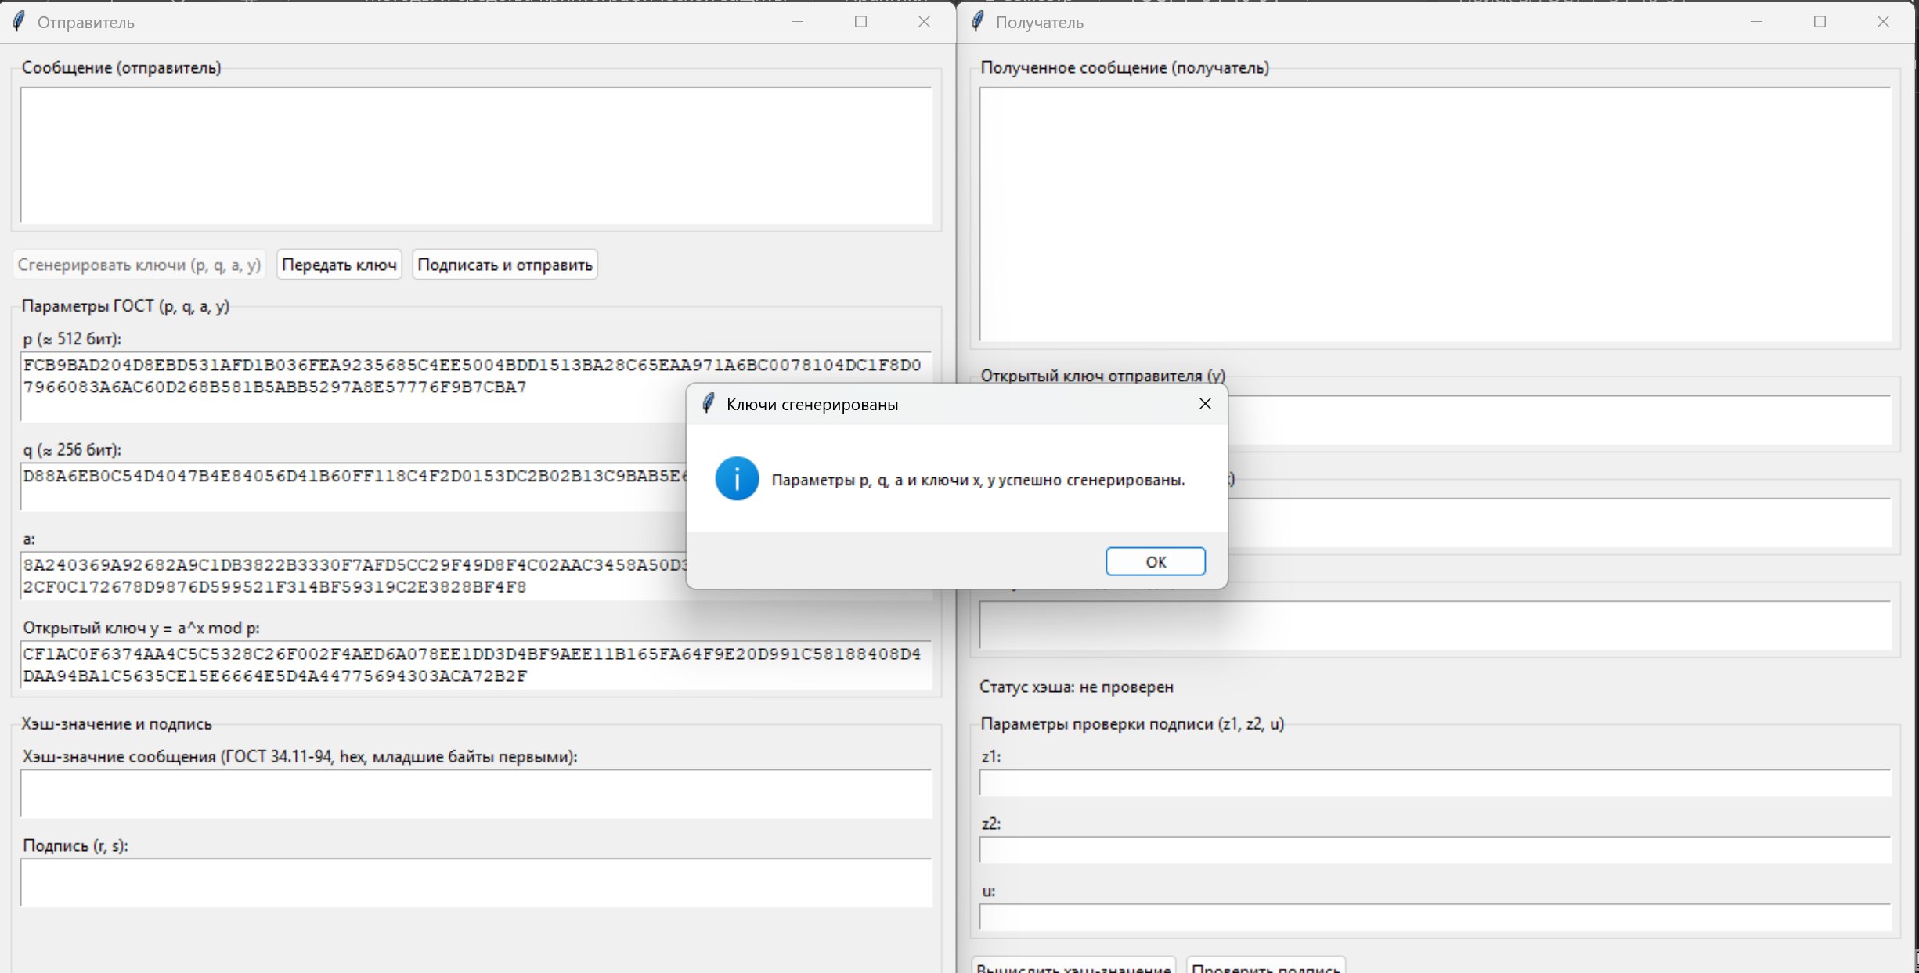
Рисунок 1 - Генерация открытых и закрытых ключей отправителя
Передача открытого ключа $y_{о}$
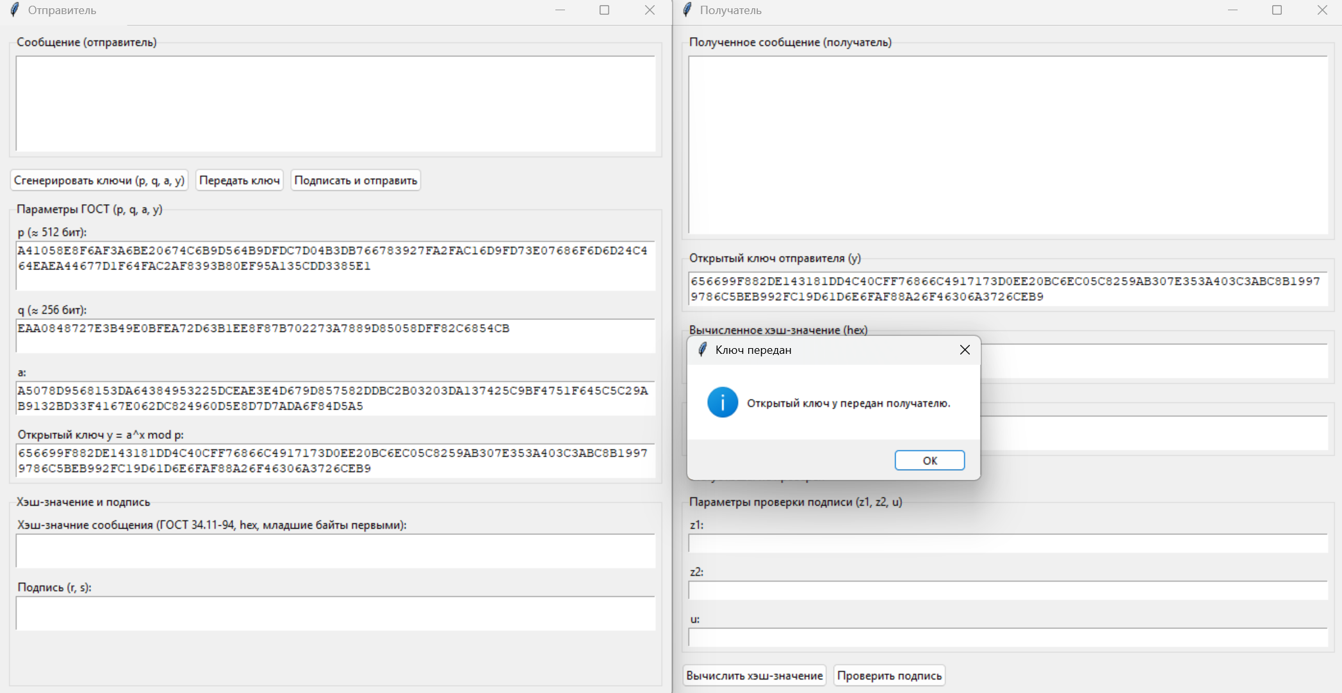
Рисунок 2 - Передача открытого ключа
Для подписи сообщения T, для которого вычислено хэш-значение H(T)
Выберем случайное $k_{о}$ такое, что $\left(k_{о},q\right)=1.$
Вычисляем
$$w_{о} = a^{k_{о}} mod p$$
$$r_{o} = w_{о} mod q \\ s_{о}=\left(x_{о}×r_{o}+k_{о}×H\left(T\right)\right)mod q$$
Передаем сообщение, хэш сообщения и подпись $(H(T), T,r_{o},s_{о})$ получаетлю
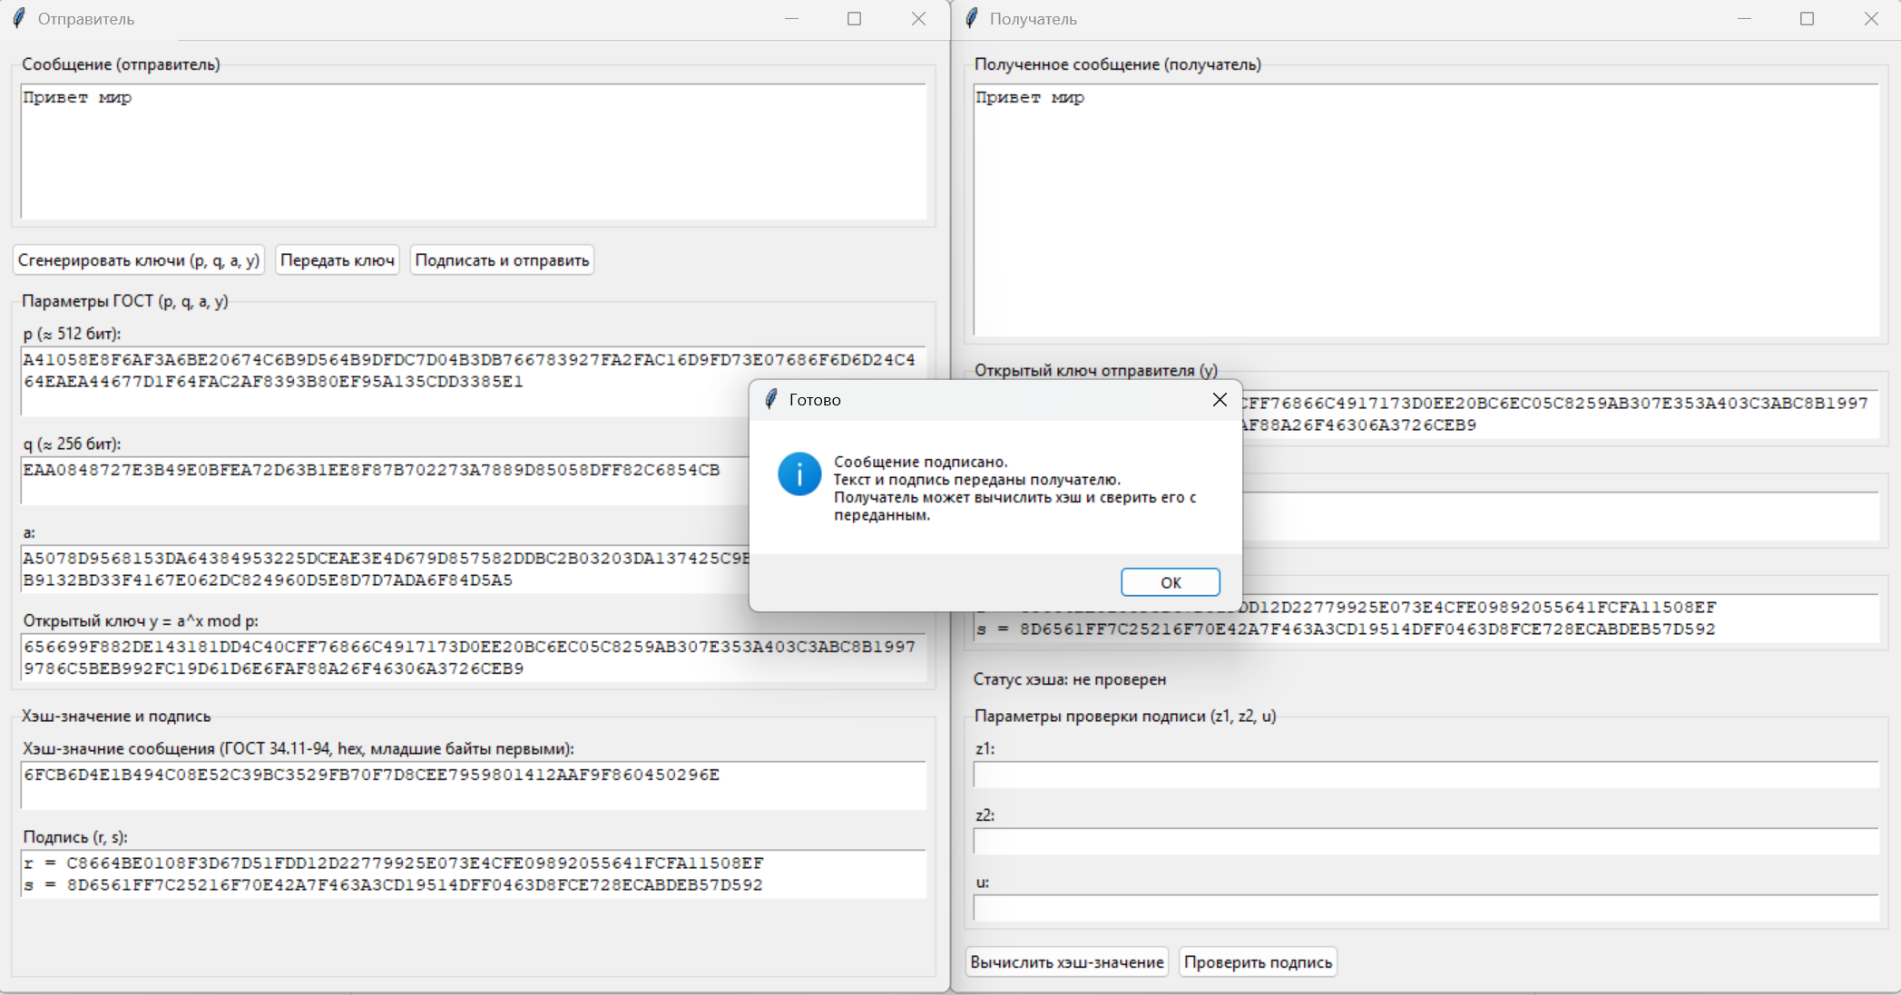
Рисунок 3 - Передача необходимых параметров получателю
Получатель получает сообщение, хэш сообщения и подпись
$(H(T), T,r_{o},s_{о})$
Проверка хэш-значения сообщения $H\left(T\right)=H'(T)$
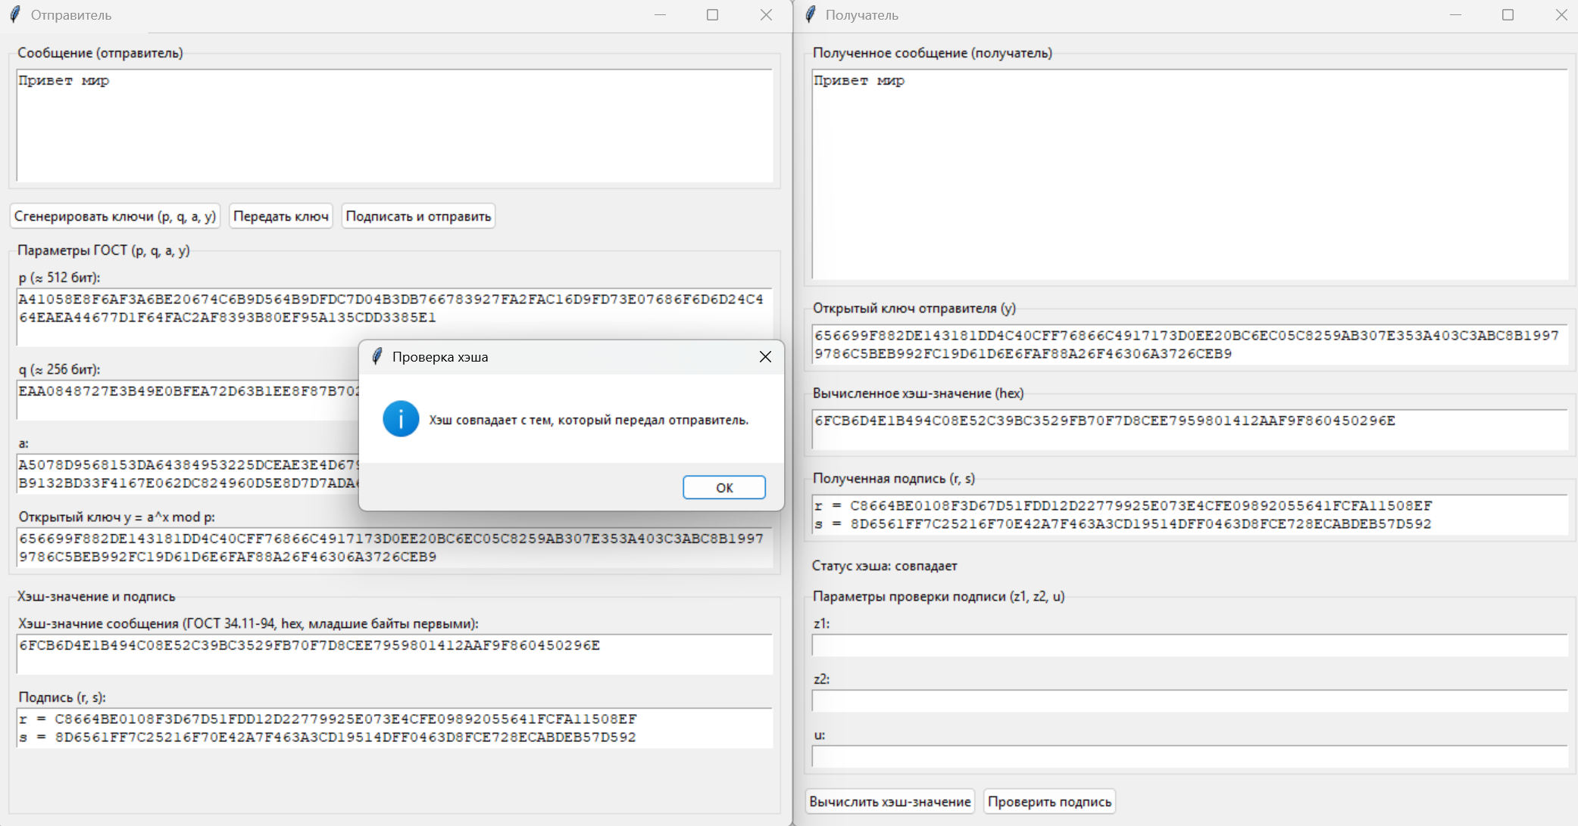
Рисунок 4 - проверка хэш-значения сообщения
Получатель вычисляет
$$v_{п}= {H(T)}^{q-2} mod q$$
$$z_{1}=\left(s_{о}×v_{п}\right) mod q \\ z_{2}=\left(\left(q-r_{o}\right)×v_{п}\right)mod q$$
$$u_{п} = ((a^{z_{1}}×y_{о}^{z_{2}}mod p) mod q$$
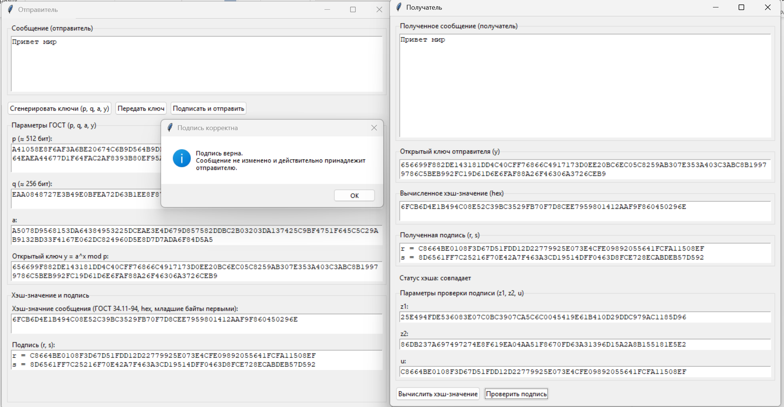
Рисунок 5 - Проверка подписи
Так как $r_{o} = u_{п}$, то сообщение обладает свойствами целостности, авторства и неотказуемости.
Демонстрация атак на протокол.
Атака 1 – Отправитель пытается отправить сообщение с фальшивой подписью.
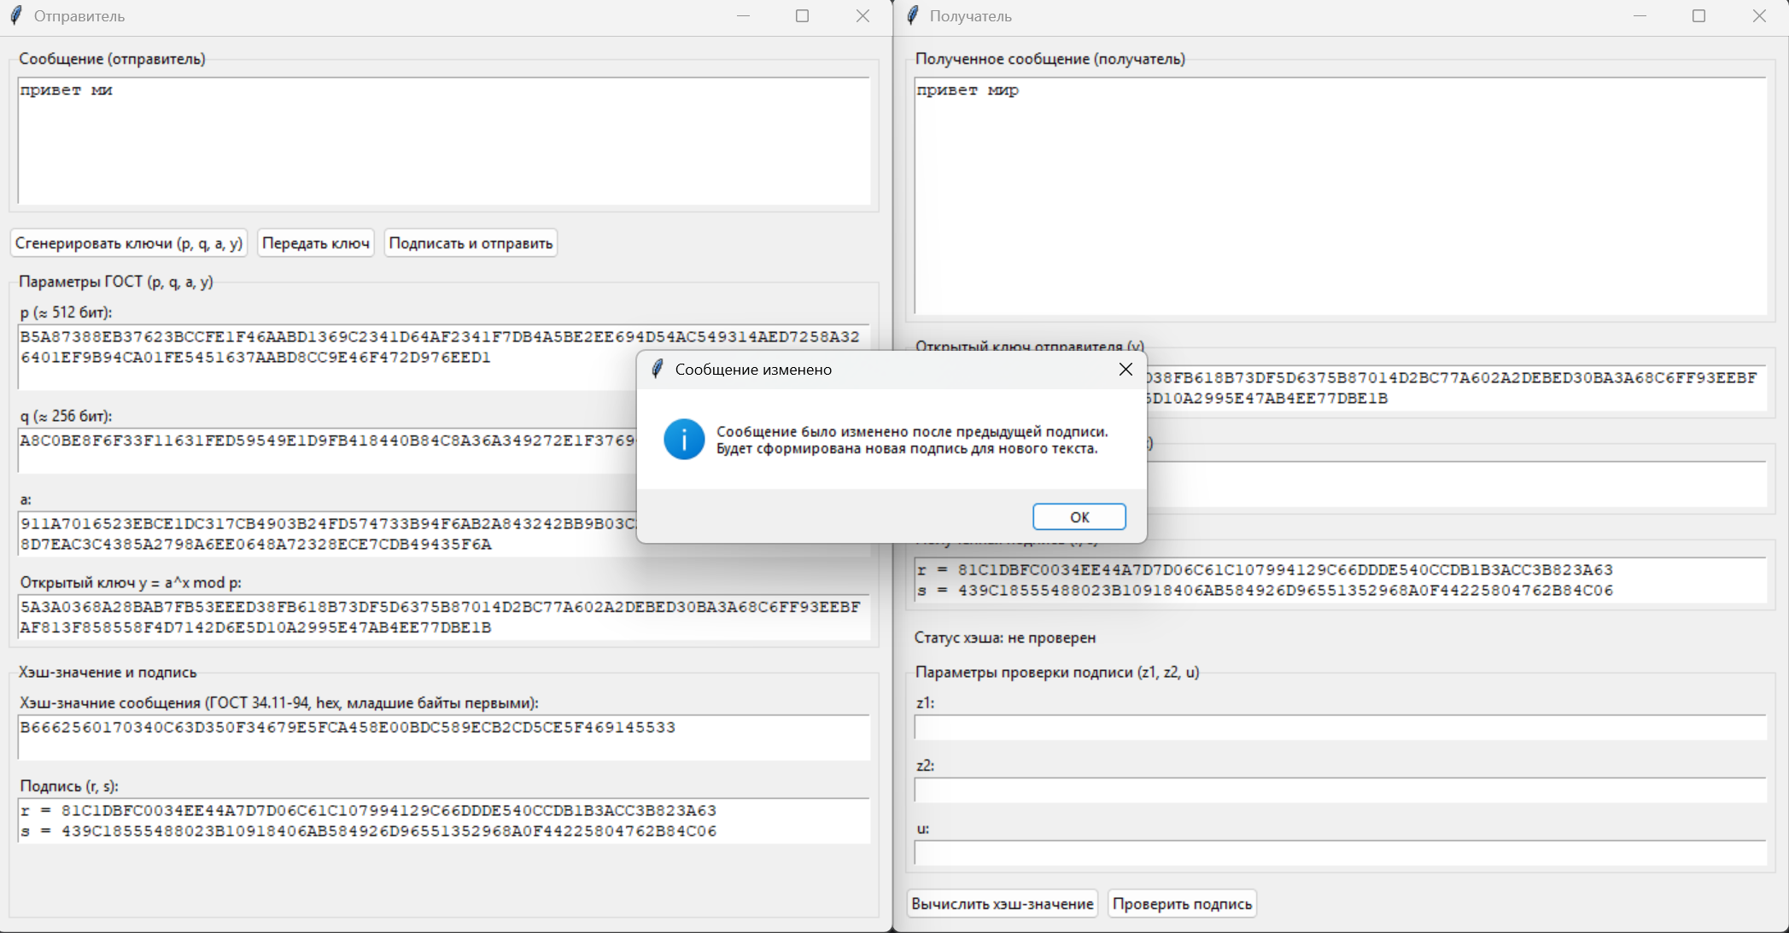
Рисунок 6 - демонстрация атаки 1
Атака 2 – Сообщение было изменено при передаче
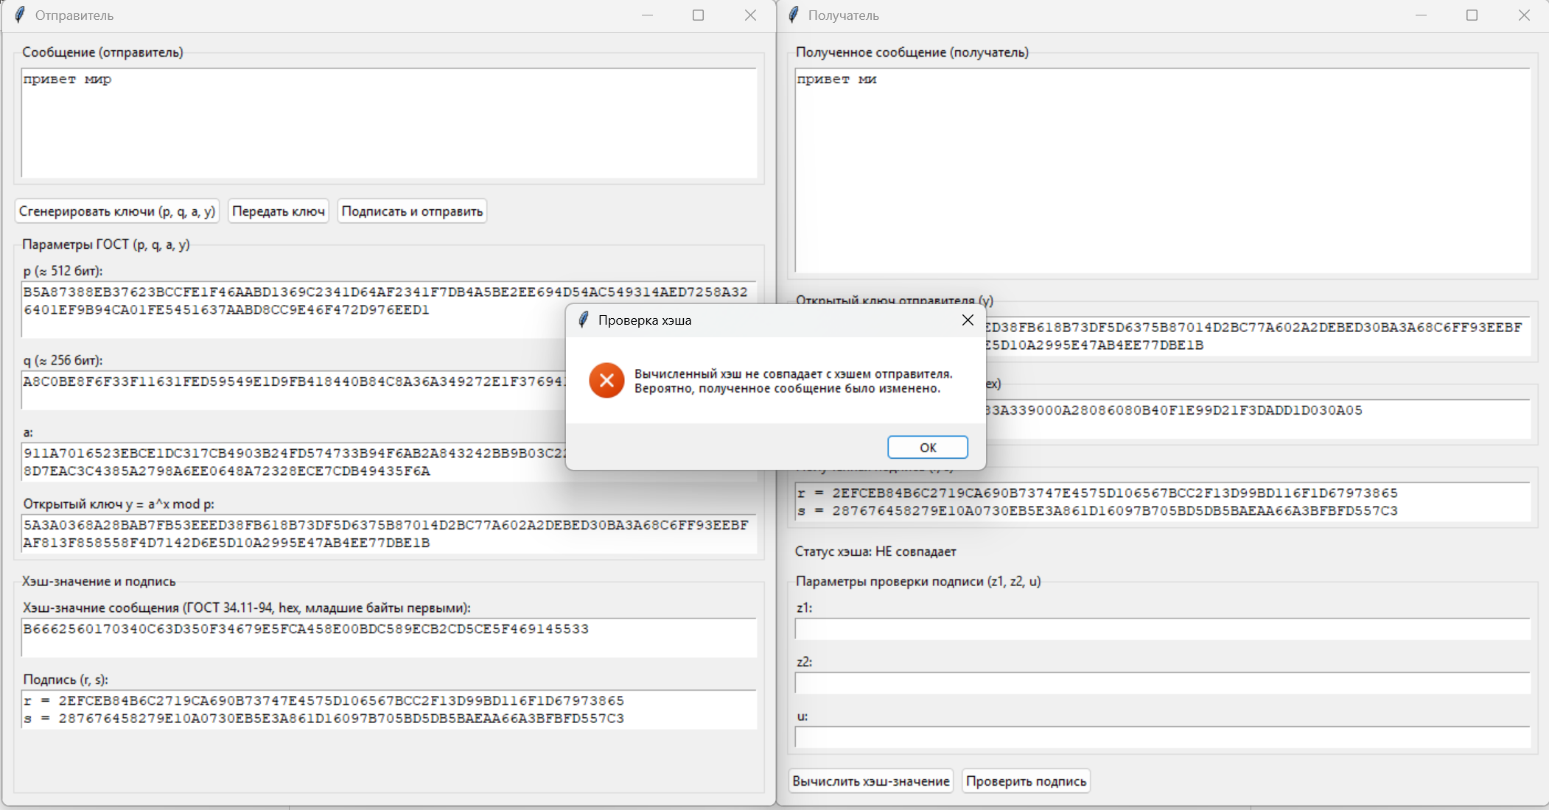
Рисунок 7 - демонстрация атаки 2
Атака 3 – Попытка подделки подписи отправителя получателем
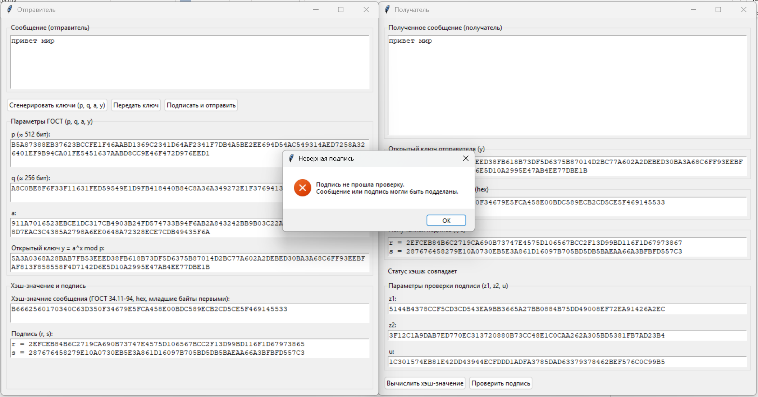
Рисунок 8 - демонстрация атаки 3

